0514
ルナソルのドライカラーで魅せる、クールな大人の夏メイク。
2018.5.14
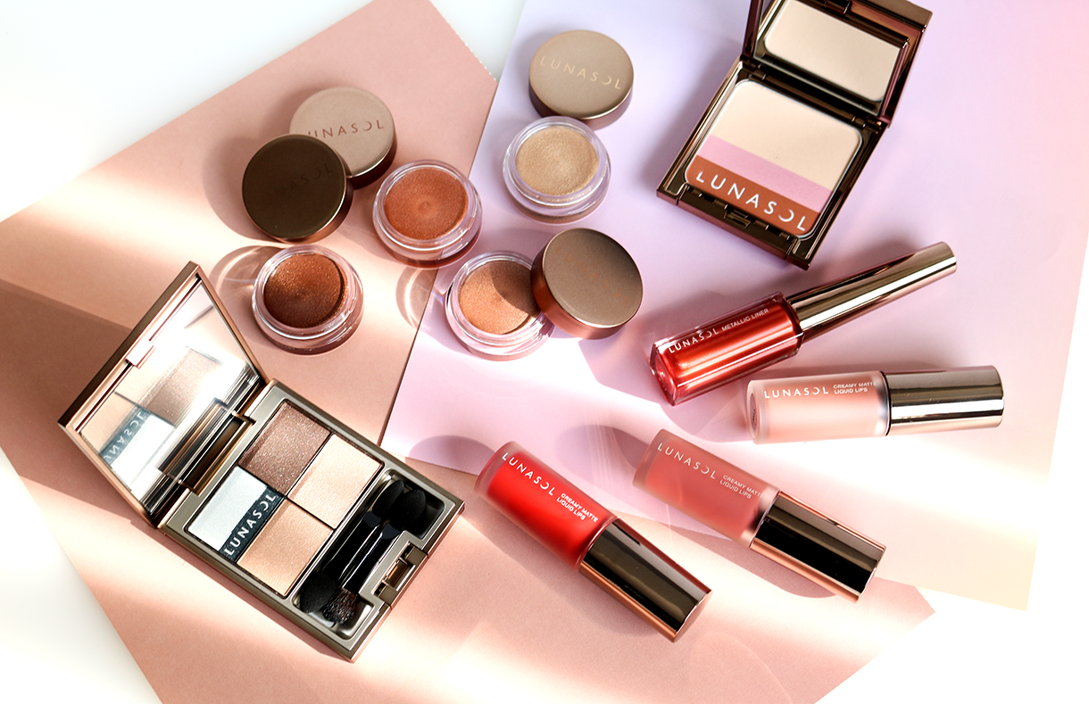
〈ルナソル〉
0000 加留部

（リード）ジリジリ強い日差しに、ジメジメした湿気。そんな暑い夏だってクールで洗練された表情を保つのが大人のたしなみですよね。〈ルナソル〉の2018サマーコレクション「DRY SUMMER COLORS」でナチュラルで抜け感のある上質なメイクを目指しませんか。

一色で決まる！自然界からインスパイアされたドライカラー。
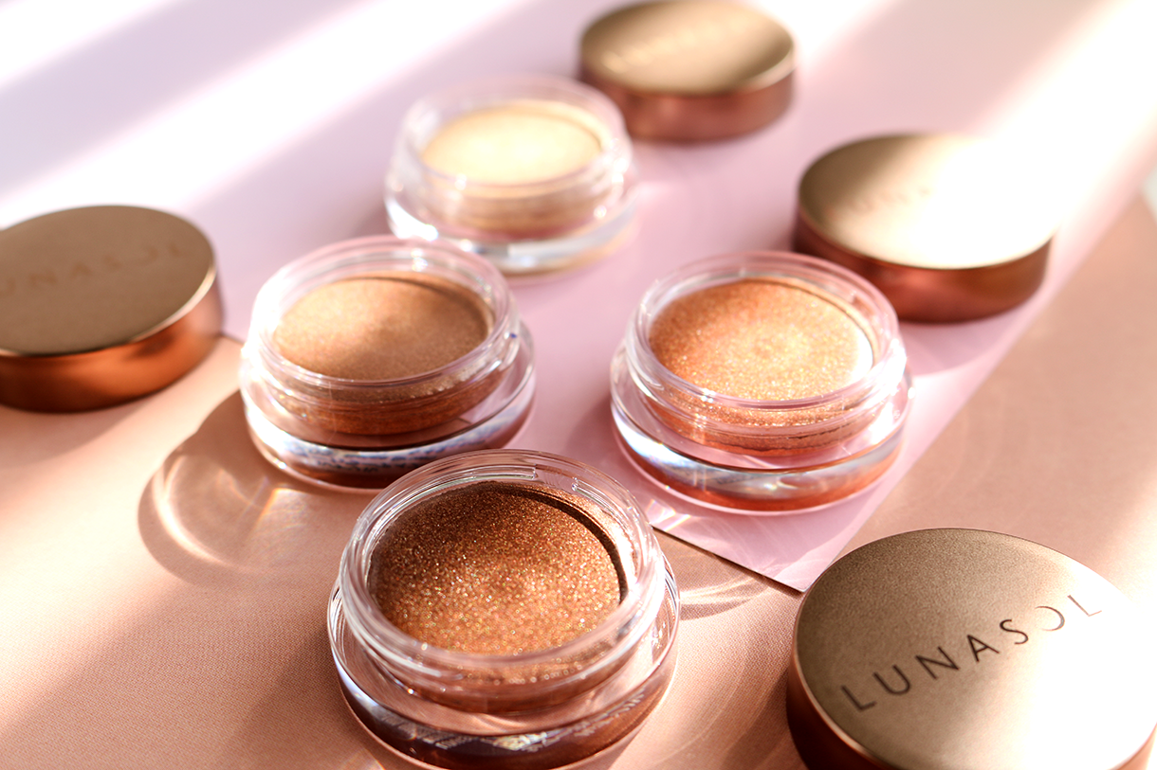
〈ルナソル〉シマーカラーアイズ（左上から時計回りにEX01 Sheer Gold、EX02 Dry Tangerine、EX06 Deep Brown、EX03 Beige Brown） 各税込2,700円 ※5.11限定発売
くすみ感のあるドライカラーがそろった、クリームタイプの単色アイシャドウです。しっとりしたテクスチャーで、まぶたにしっかりフィット。仕上がりはさらっとしているのが特徴です。一色でもしっかり発色するので、これ１つでの単色使いがおすすめ。大人のこなれ感を演出してくれますよ。

使いやすさ抜群のベージュ×アクセントカラーのパレット。
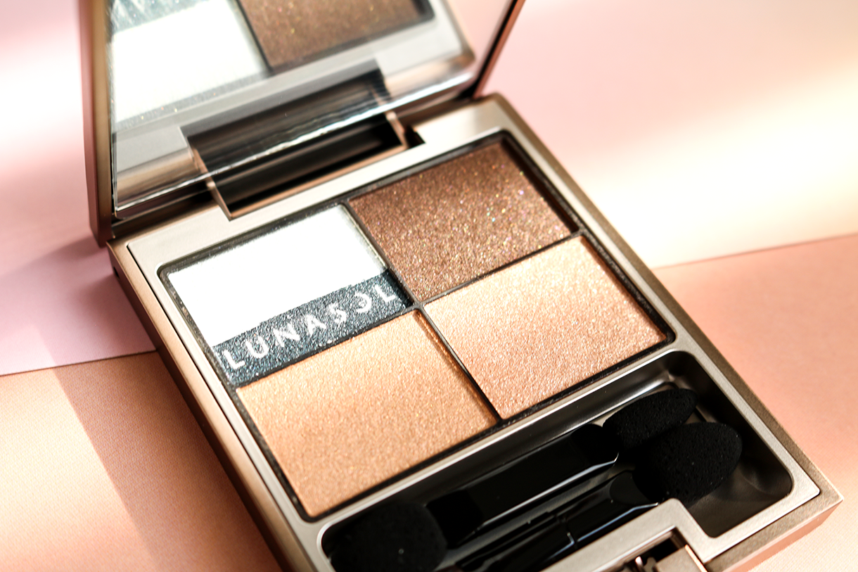
〈ルナソル〉ドライサマーアイズ（EX02 Chic Beige Nuance）税込5,400円 ※5.11限定発売
人気のアイシャドウパレットから使いやすいベージュベースの限定カラーが登場しました。2色のベージュでグラデーションを作り、目のキワには濃いブラウンを重ねます。最後に、ネイビーのアクセントカラーを目尻に加えると、夏らしいスパイシーなアイメイクが完成しますよ。

クールで印象的なメタリックライン。
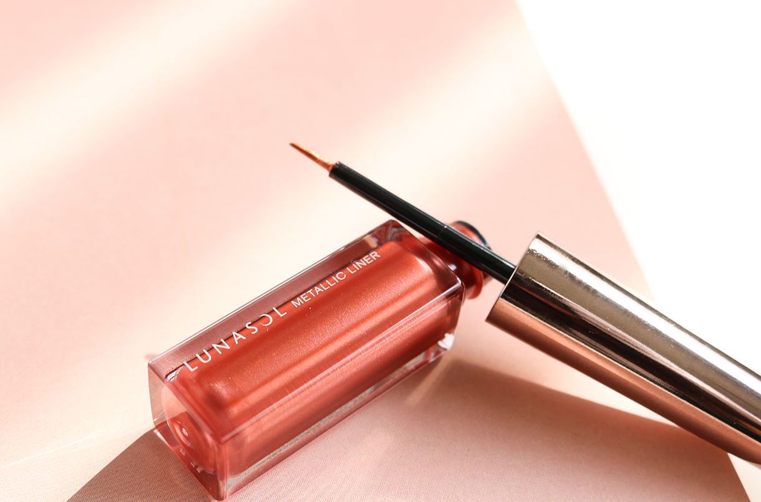
〈ルナソル〉メタリックライナー（EX01 Copper）税込3,024円 ※5.11限定発売
カッパー×メタリックな光沢が夏らしいリクイドタイプのアイライナー。乾きが早くてにじみにくいので、汗をかきやすい季節でも使いやすいですよ。「シマーカラーアイズ」と組み合わせて使うのもオススメ。華やかで印象的な眼差しに変身します。

唇に吸いつくようなクリーミィなマットリップ。
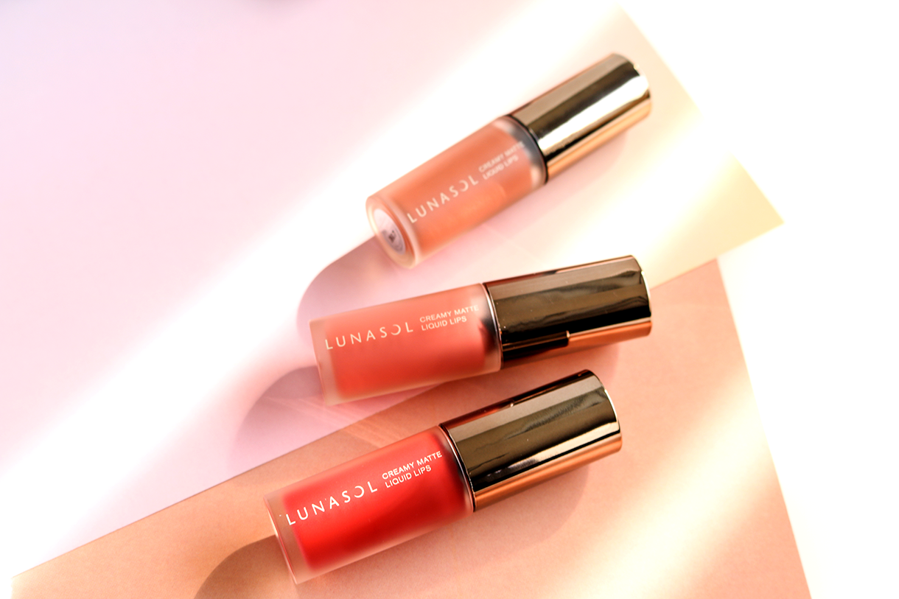
〈ルナソル〉クリーミィマットリクイドリップス（上からEX01 Beige Pink、EX02 Brown Beige、EX06 Deep Brown、EX03 Nuance Red）税込3,024円※5.11限定発売
こっくりとしたテクスチャーのマットリップです。マットなのにカサつきとは無縁で、しっとりと吸いつくようにフィットします。見たままの色がそのまま発色するのも嬉しいポイントですね。メイク前に、リップクリームでケア→ティッシュオフしてから塗ると色持ちがアップしますよ。唇の中心から塗って、輪郭をぼかすように仕上げると◎

3色セットのフェース&チークカラー。
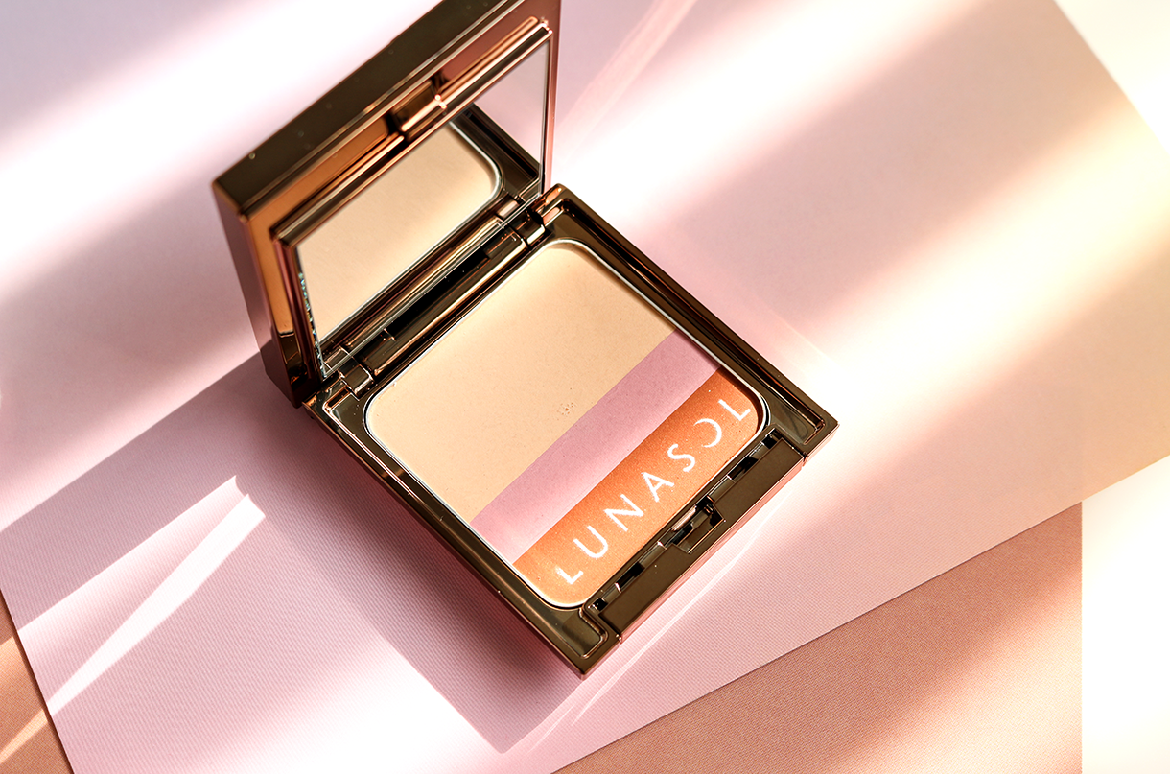
〈ルナソル〉サマーコントゥアリングフェース&ブラッシュ（EX01 Natural Teracotta）レフィル単品:税込3,240円 セット価格：税込5,940円（フェースカラーコンパクト税込1620円、フェースカラー用ブラシ 税込1,080円 ※別売り）※5.11限定発売
肌の質感を整えるフェースカラーと、ほのかな血色感をプラスするブレンドカラー、さらに立体感を出すブラッシュカラーがセットになったパレットです。フェースカラーはテカりやすい部分にふわっと入れると程よく抑えてくれます。ブレンドカラーとブラッシュカラーと混ぜて、頰の骨格に沿うように入れると洗練された表情になりますよ。

暑い夏でもあくまでクール＆ドライに。ナチュラルなのに力強さを感じさせる計算された大人の夏メイクを楽しみましょう♫

